报告信息网上公开表
用人单位名称 | 滨州东升地毯有限公司Z23E11034
地址 | 山东省滨州市惠民县城幸福河以东工业园
联系人 | 梁培军
项目类别 | 检测
项目组人员 | 张瑞、戴美珊
现场调查人 | 张乃文、翟赛赛 | 现场采样人 | 张瑞、戴美珊
现场检测人 | 张瑞、戴美珊 | 用人单位陪同人 | 梁培军
现场采样与检测时间 | 2023.11.15
现场调查  照片 | 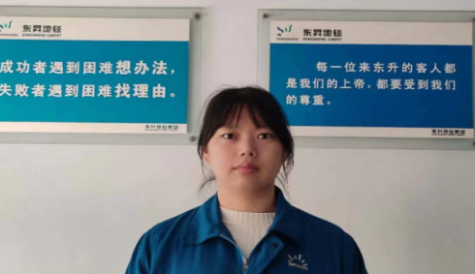
现场采样  照片 | 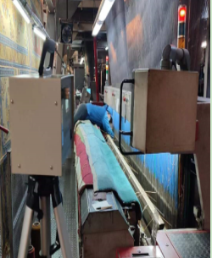
现场检测
照片

